Организация развивающей предметно – пространственной среды
«Непоседы» подготовительная группа к школе.
Воспитатель: Богомолова Татьяна Михайловна

Центр «Игровое развитие» для организации и проведения сюжетно- ролевой игры «Дом», «Дочки- матери», куклы. Атрибутика для создания интерьера (сервиз столовой и чайной посуды). Спальня (для игровых действий, игры с куклами): кроватка с постельными принадлежностями, люлька-качалка, коляски для кукол. Ванночка для купания, веничек, совок для уборки помещения, гладильная доска, утюжки.
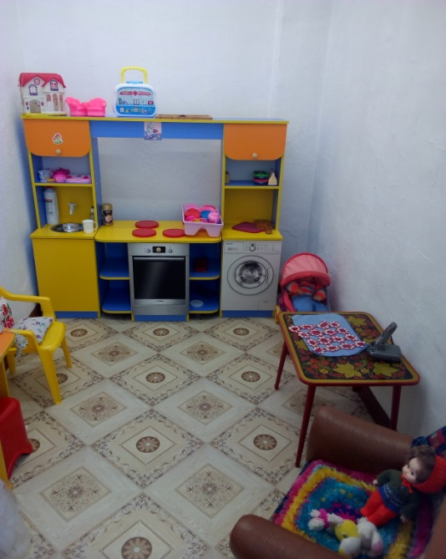
Парикмахерская (Салон красоты) – трюмо с зеркалом, расчески, фен, различные атрибуты для игры.
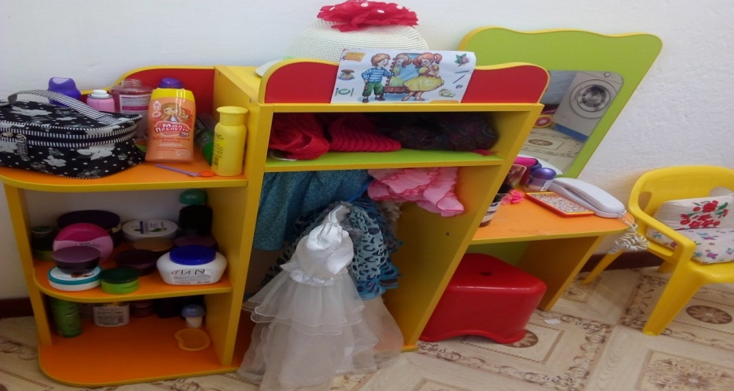
Гараж: различные машины, набор инструментов: гаечный ключ, молоточек, отвертки.
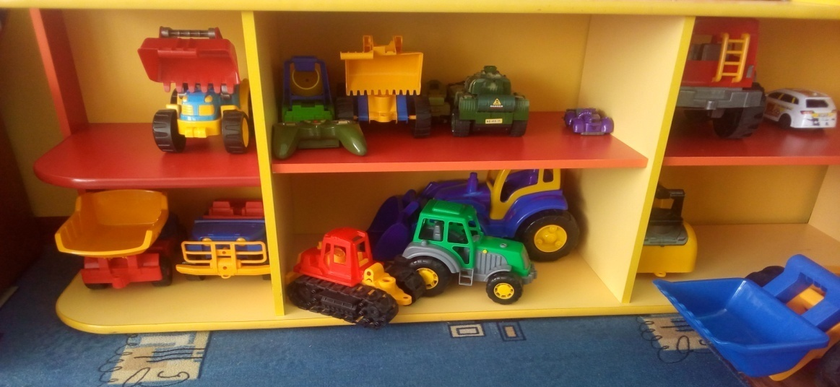
Центр «Познавательный» «Финансовая грамотность»:
Легкий модульный материал – объемные геометрические фигуры разных цветов и размеров, счетный и раздаточный материал.
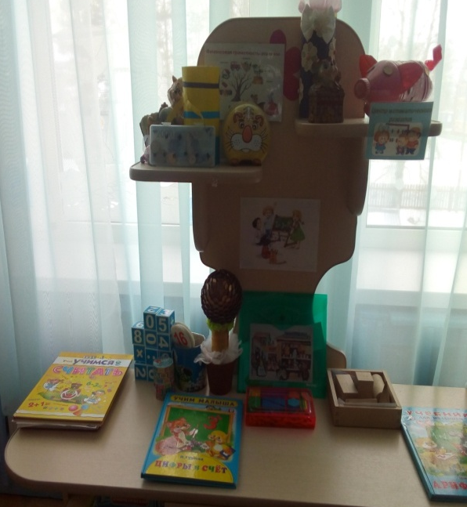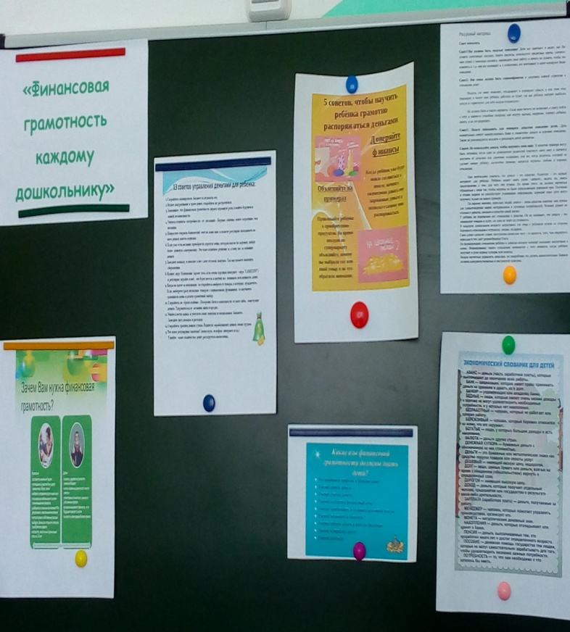
Центр конструирования:
напольный конструктор (крупный строительный материал): крупные транспортные игрушки – автомобили грузовые, легковые, автобусы, паровозы, электровозы, самолеты, пароходы, лодки ит.д.; сюжетные фигурки – наборы диких и домашних животных и их детеныши, птицы(зоопарк, птичий двор), рыбки, уточки. Настольный конструктор (мелкий строительный материал, счетный материал, разнообразные лото, ЛЕГО).
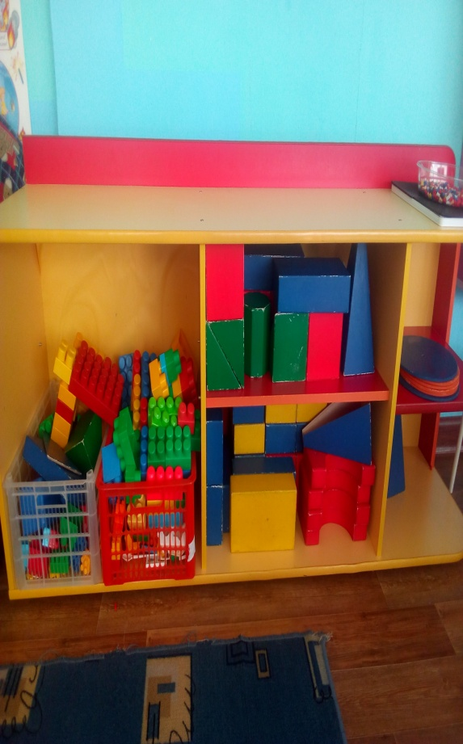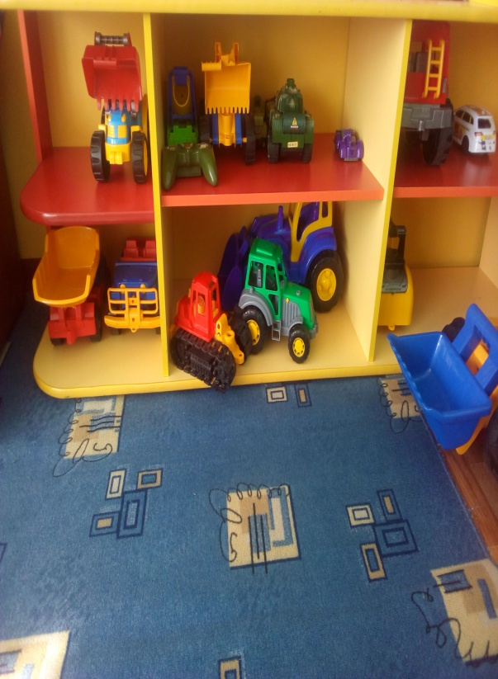
Книжный уголок: размещены книги в соответствии с программой, которые обновляются 1 раз в месяц.
Центр театрализации:
театр игрушки, настольный театр, плоскостной, пальчиковый театр.
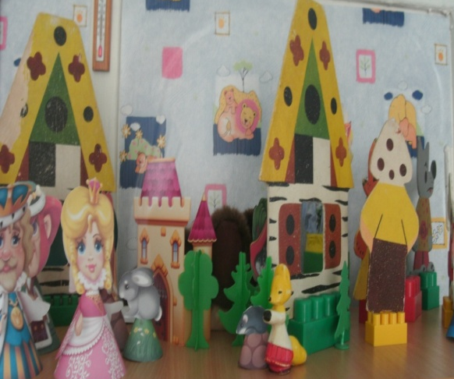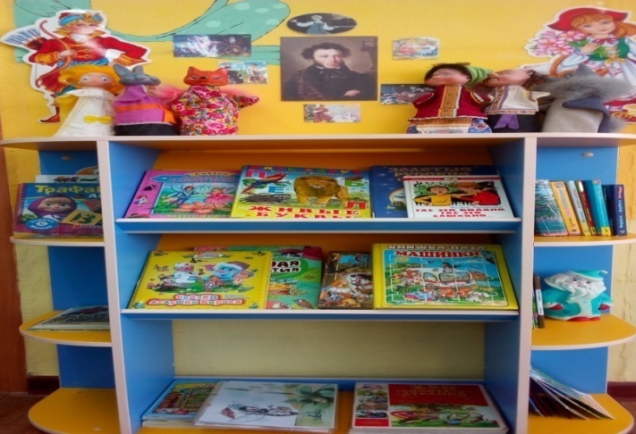
Центр Музыки:
Музыкальные игрушки (музыкальная книжка, молоточек, волчок, погремушки, шкатулка); народные игрушки; музыкальные инструменты: металлофон, бубны, барабанчик, колокольчики
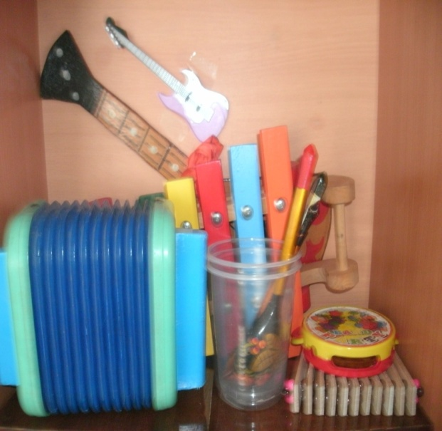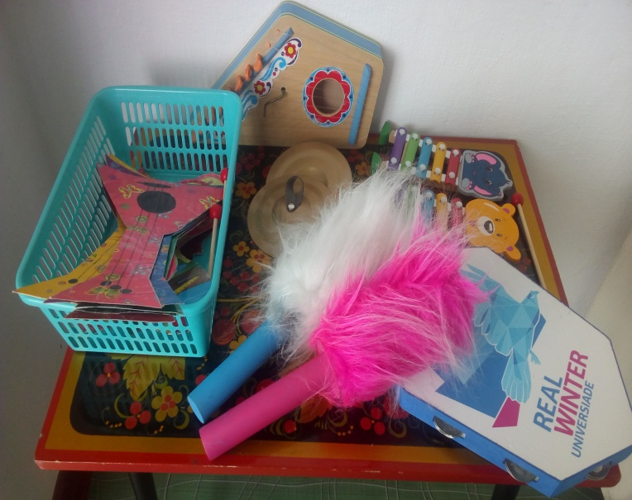
Центр творчества:
пластилин, доски, салфетки, карандаши, альбомы, трафареты, раскраски, краски (акриловые, акварель, гуашь), линейки, мелки, бумага(белая, цветная), различный картон.

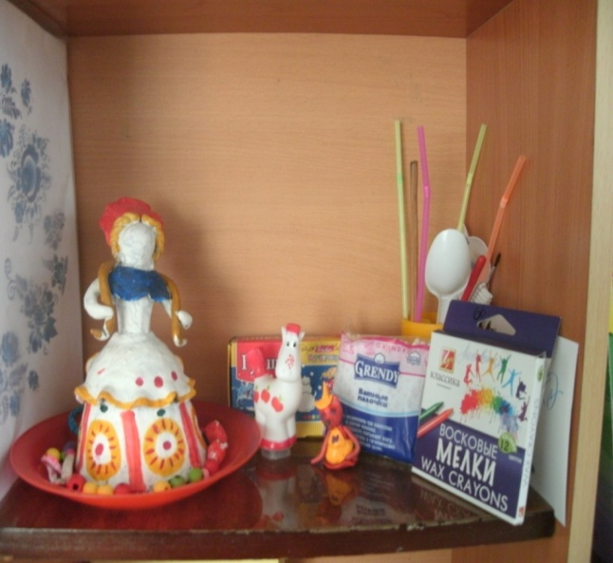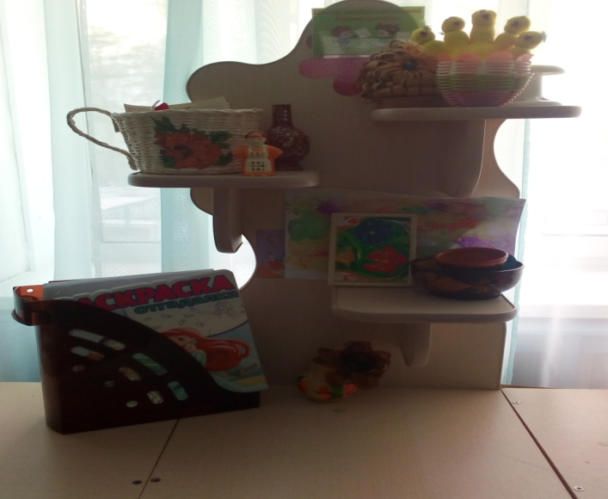
Дидактические игрушки, формирующие интеллект и мелкую моторику: вкладыши, пирамидки, различные «Лото», парные картинки, крупная пластиковая мозаика, пазлы, наборы разрезных картинок.

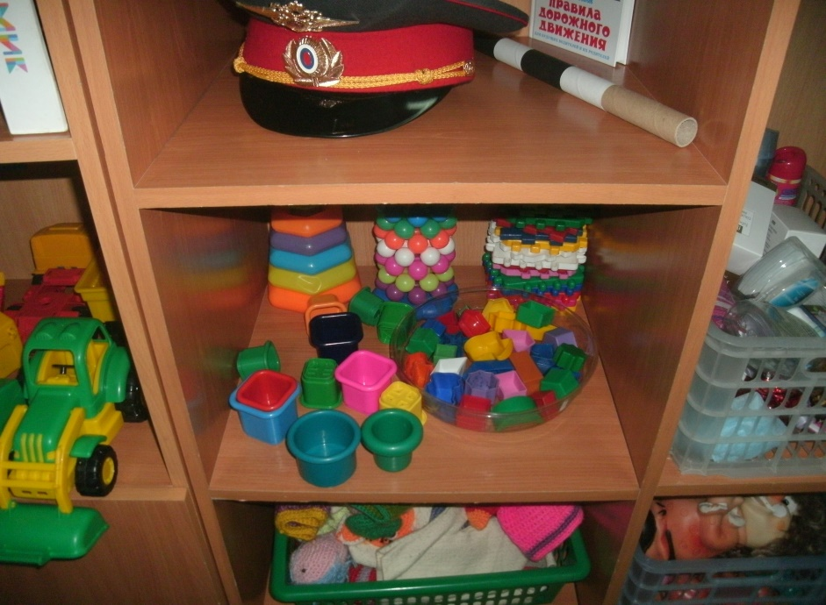

Центр патриотического воспитания:
Портрет президента, флаг, герб, глобус, карта России, края, дидактический материал.

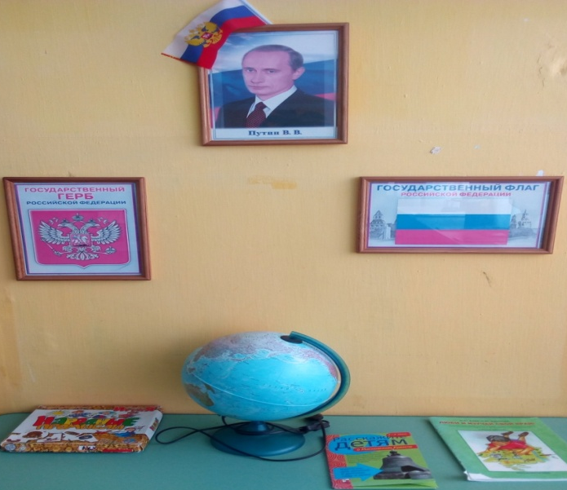
Центр: «Физическое развитие»: Разноцветные флажки, ленточки-султанчики, легкие шарики для метания вдаль, мячи большие, разноцветные шары для прокатывания, кегли, различные дорожки для профилактики плоскостопия.
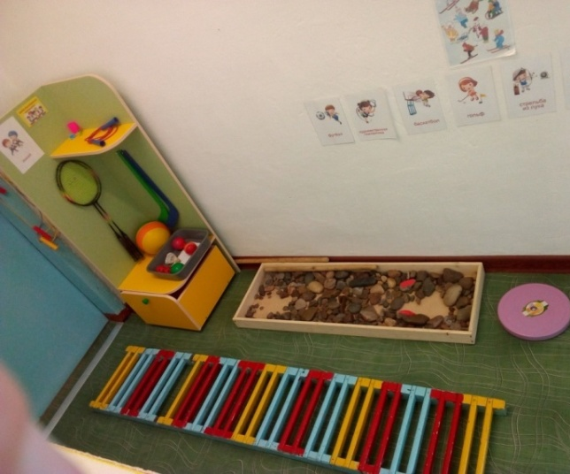
Центр ПДД: наглядные пособия по ПДД (плакаты, наборы картинок), игрушки по данной тематике (машинки, лото «Транспорт»), настольные игры («Правила дорожного движения для маленьких») и др.
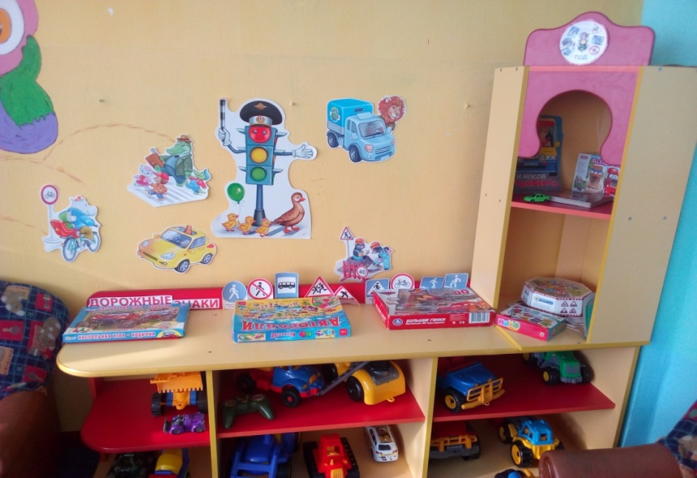
Центр экспериментирования: крупы, ракушки, шишки, колбы, трубочки различной формы, одноразовая посуда, микроскоп, лупы, компас, камни, ножницы, магниты, емкости, линейки, песочные часы, формочки, баночки, пробирки….
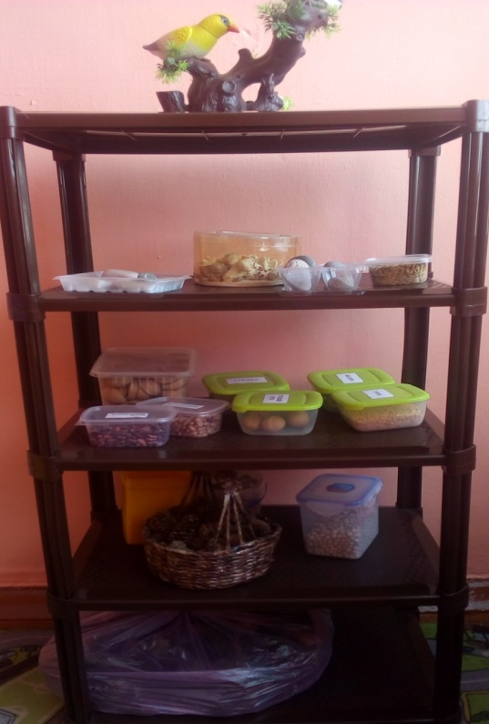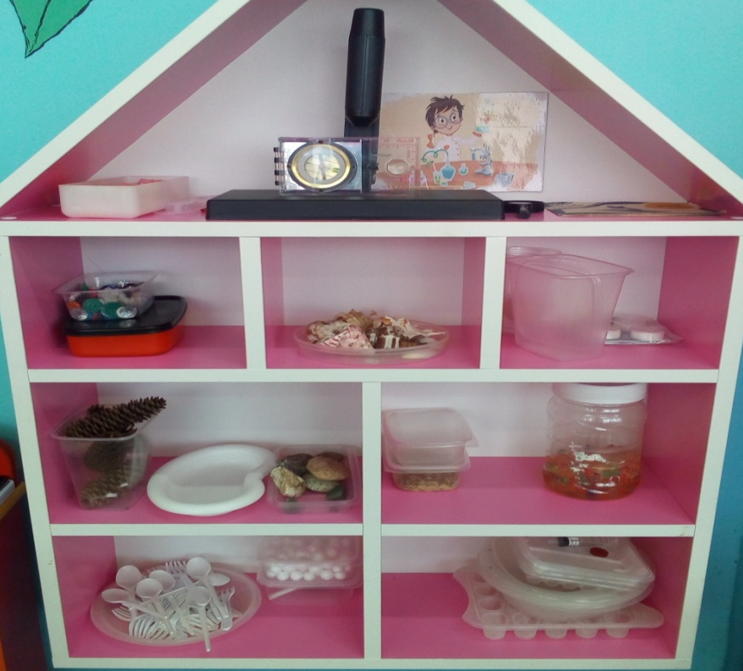
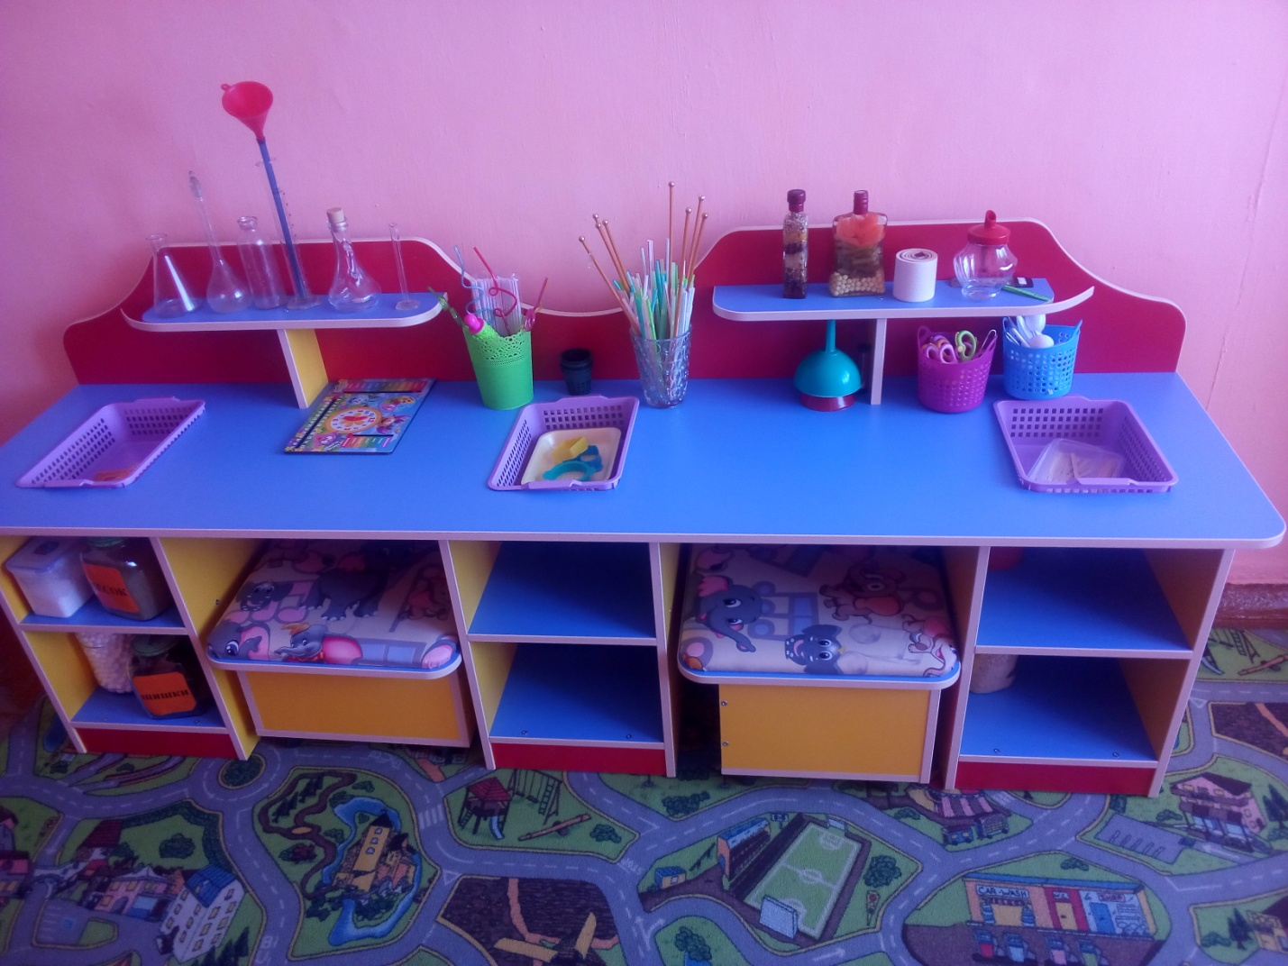
Уголок природы: комнатные растения, лейки разной величины, палочки для рыхления земли.
